关于落实2023-2024学年第二学期本科教学任务的通知
各学院（部、室）：
根据各专业教学执行计划，2023-2024学年第二学期各本科专业的教学任务已编审完成，教学任务可在学校教务管理系统中查看（继教学院各专业教学任务由继教学院以邮件方式发送），为保障学生选课，请各学院尽快落实任课教师等事项，并务请注意以下问题：
一、教学任务安排
1.合理安排有学习任务教师的教学任务，开学后因个人的学习任务与本校教学任务冲突时，需在开学一周内及时办理调整手续。
2.2020级该学期如果为压缩周上课，各学院安排任务时注意将周学时、起止周自行进行压缩调整。其它有特殊原因需缩短教学周数的课程，经教务处批准后，各学院在系统中直接修改周学时与起止周，此后一般不再进行调整。
3.助讲培养期间的教师，各学院不能安排其独立承担教学任务。对已开设课程的教学质量总评估分低于70分或连续二学期评估分低于75分者，一年内不应安排相应课程课堂讲授任务。
4.艺术类与外语类的本专业课程、大学英语等课程一般应按一个自然班教学，其他必修课程最多可以安排两个自然班合班，其他特殊情况均需报教务处批准。安排合班教学时，各班学生层次、教学周数、进程等必须一致（必修课不允许跟专业选修课进行合班）。由于单、合班形式对课表编排影响较大，所以课表确定后，一般不再调整课程的开班形式。
5.具有教授、副教授职称的教师（含行政人员），在本学年内有关学院应至少安排45课时（不含合班系数）的普通本科课程的教学任务（不含实践教学）。如有未安排的教师，请相关学院教学秘书汇总好，学院领导审核签字后，报教务处备案。
6.多人合上课程的教学任务，需按实际上课情况分开落实。
7.同一课程代码的同一门课程授课方式、考试方式、教材使用等均需相同。
8.毕业实习、毕业论文、课程设计等实践类课程均需在教务管理系统内落实教学任务。
9.各学院拟聘请外校教师承担普通本科教学任务时，须首先向下沙高教园区教师互聘系统中提出需求。
10.为方便课表排出后能及时通知老师，请各学院将【系统管理】——【权限管理】——【用户管理】中老师的联系电话（手机号）维护正确。
11.请各学院认真核查下学期开设课程教材选用的规范，确保马克思主义理论研究和建设工程重点教材的统一使用，重点对哲学社会科学教材、境外教材的选用进行政治把关，并在学院网站对下学期选用教材情况进行公示。若有不明可咨询课程思政教学研究中心张兴琳老师。
二、教学任务落实截止时间
请各学院11月26日前完成普通本科生和留学生的教学任务落实工作（教务系统内），若有问题请及时与教务处教学运行中心联系，联系人：李春红，电话：28877223；继教学院教学任务返回继教学院韩老师，电话：88086951。
三、操作流程
1.登录教务管理系统，内网登录：http://10.11.138.20/jwglxt；
外网登录：http://124.160.64.163/jwglxt，
或者登录：教务网——教务管理系统。
2.任务导出：教学计划管理——教学执行计划——开课班级情况查询。
注意：专业选修课预选课程状态为已停开或者人数为0的课程不用安排任务。
毕业实习、毕业论文、课程设计等实践类课程，如果不需要排课，落实任务时一定要打上“不排课”标记，否则会影响该门课程的学生课表生成，从而导致学生课表上没有该门课程。
3.任务落实：教学计划管理——教学任务落实——主修专业任务落实。
（1）点击“查询”，在“未落实”课程中出现全部课程，选中某门课程。首先选择“考试形式”、“考试方式”和 “考核方式”。再单击某个专业，选择合班信息，如果是跨专业合班，直接点击“教学班组成”按钮，教学班落实完成，点击“确认”按钮。
注意：同一课程代码的同一门课程，考试方式必须相同。必修课不要跟专业选修课进行合班。
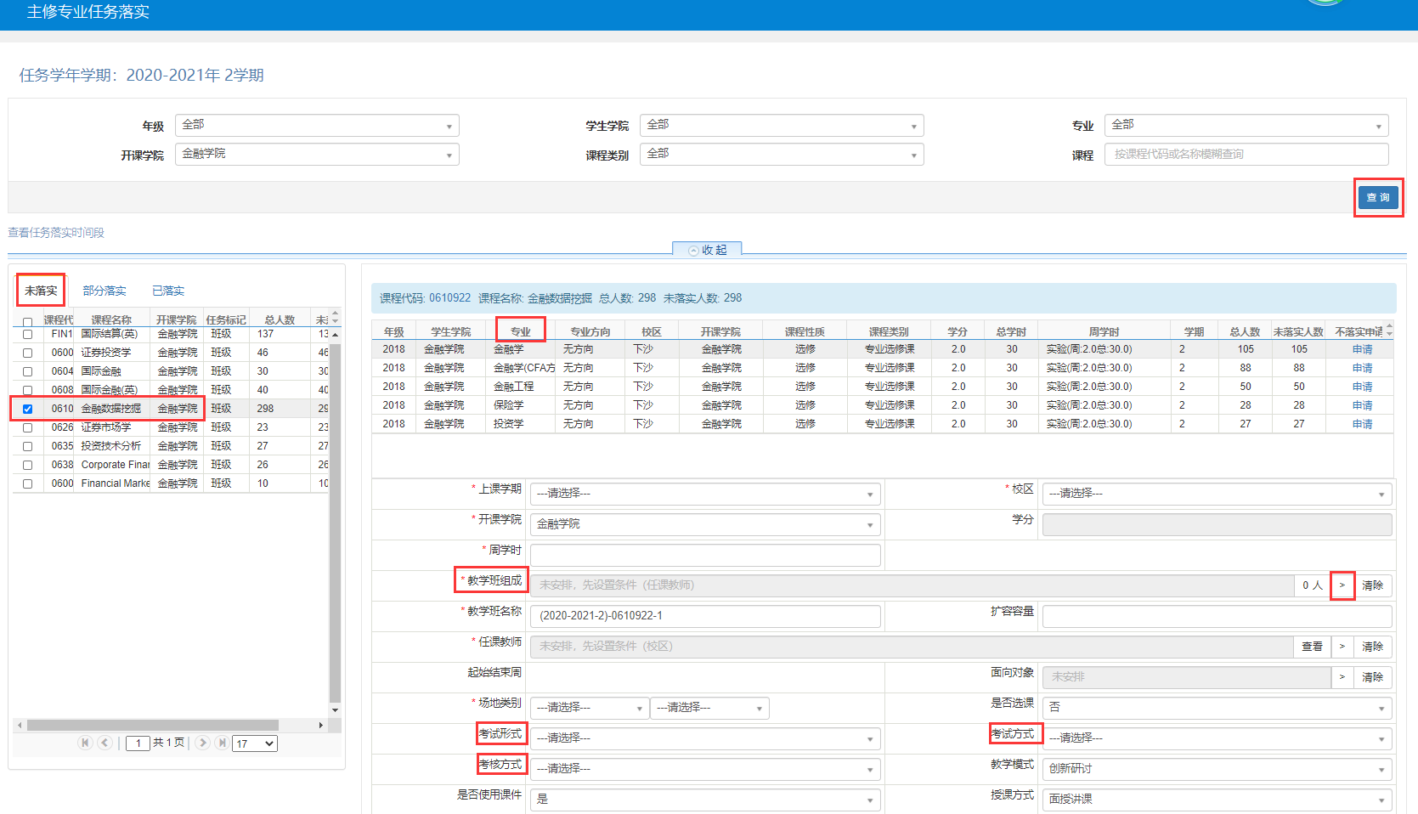
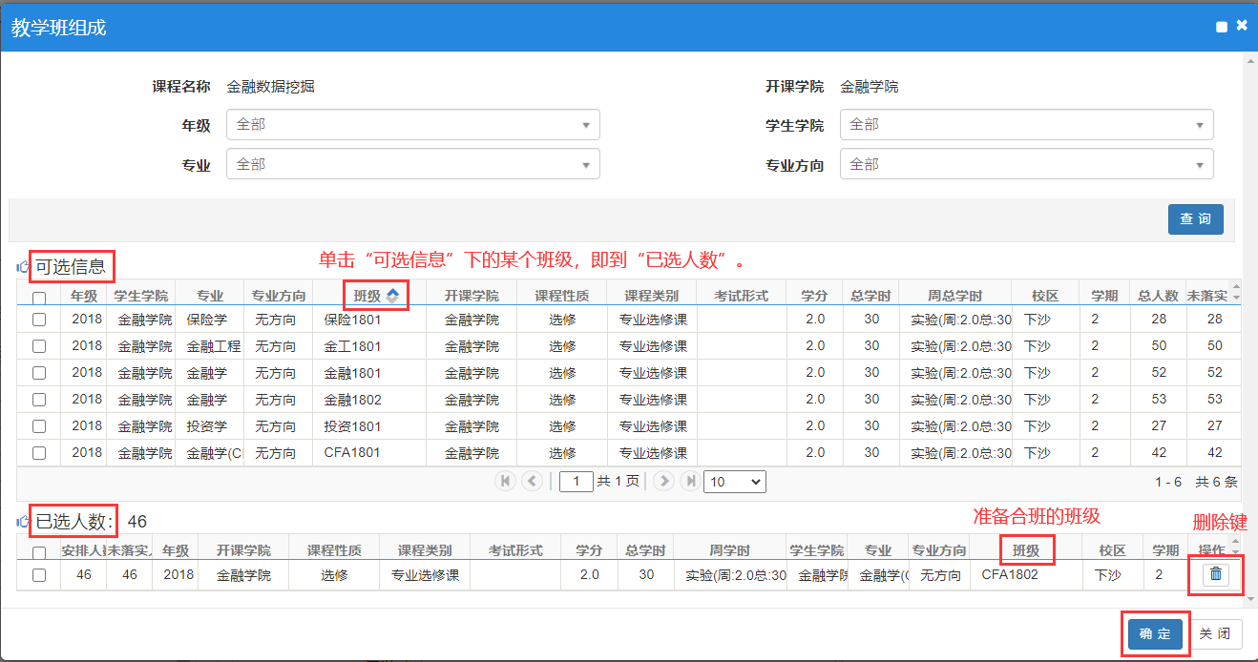
（2）选择“任课教师”界面如下图：在【部门】下拉菜单中选择学院，然后选择教师，或者直接在【职工】中输入教师姓名。【周次】中需要对上课的周数进行选择，在1-16周中进行选择，选择好后即为该上课老师的教学周。如任课教师有特殊需求（如压缩教学周）可在相应周数中选择，并同时修改周学时，然后点【确定】保存。
注意：同一课程代码的同一门课程，授课方式必须相同。如果课程需要多人合上，合上课教师的教学任务，需按实际上课情况分开落实。
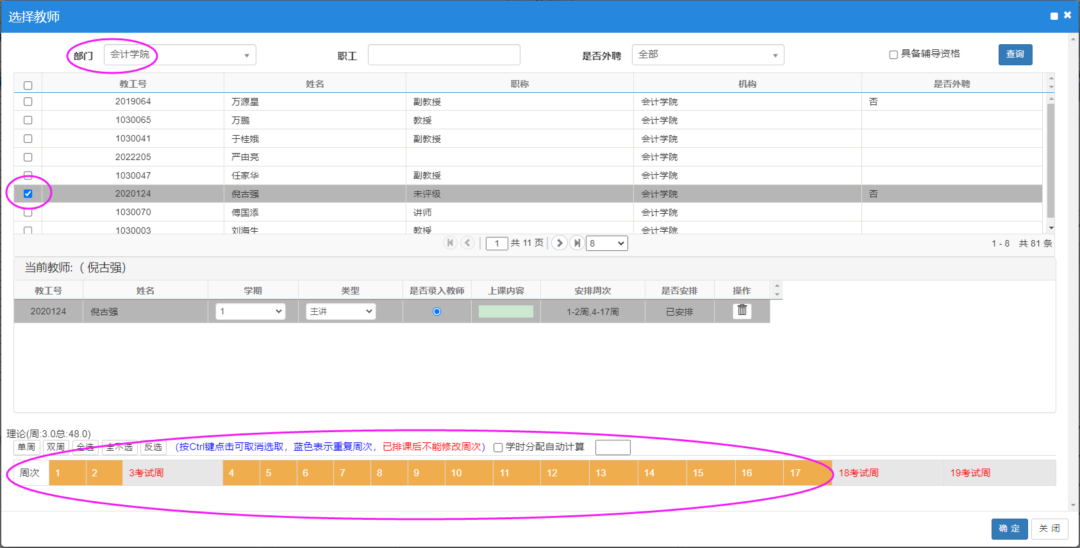
（3）落实教学任务的时候，可以根据选课等需要设定好“扩容容量”，最终教学班容量=任务人数+扩容容量。
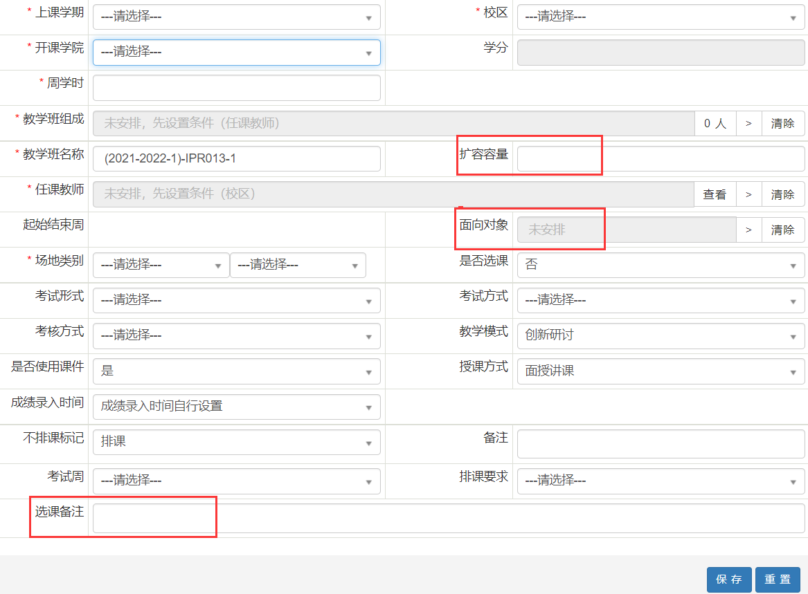
注意： 如果选课有学生要求，可以点击“面向对象”，选择相应的条件，点“面向”或者“限制”，“面向”和“限制”二选一，不能同时使用；同时，可以在“选课备注”里注明，如：《**课程》只面向 **年级**专业选课。
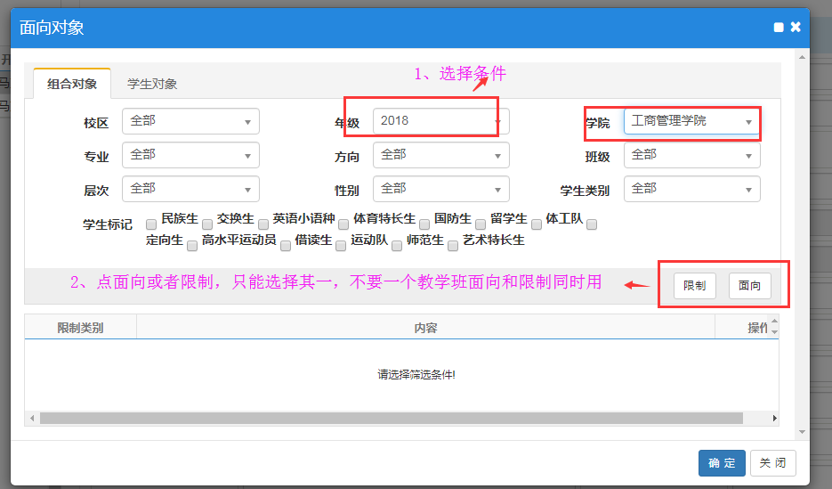
（4）选择“场地类别”。如果是不需要排课的实践类课程，一定要打上“不排课”标记，之后点击“保存”。
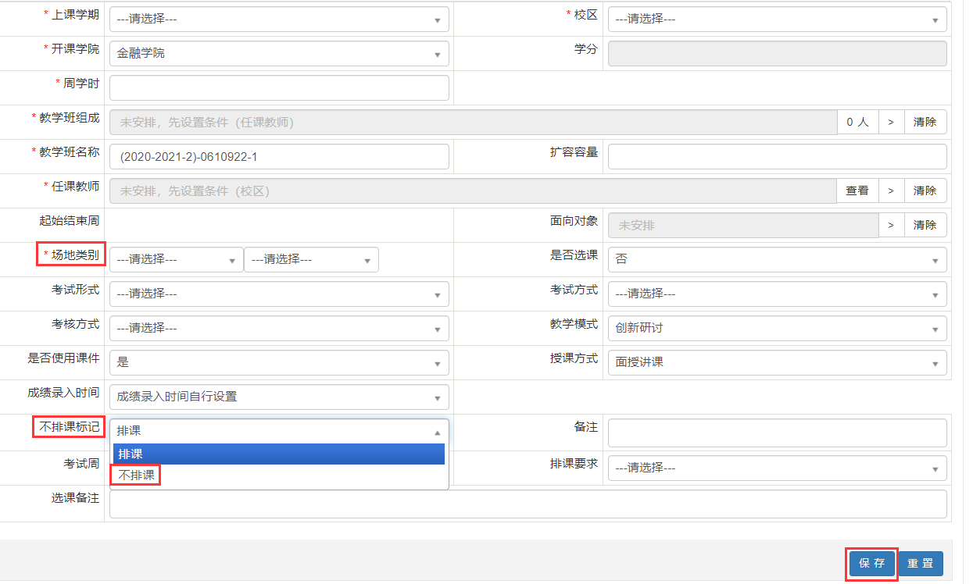
（5）您所安排课程的第一个教学班已经录成功，在【部分落实】里面可以看到您录的相关信息，如需修改可以点击修改或删除进行操作。
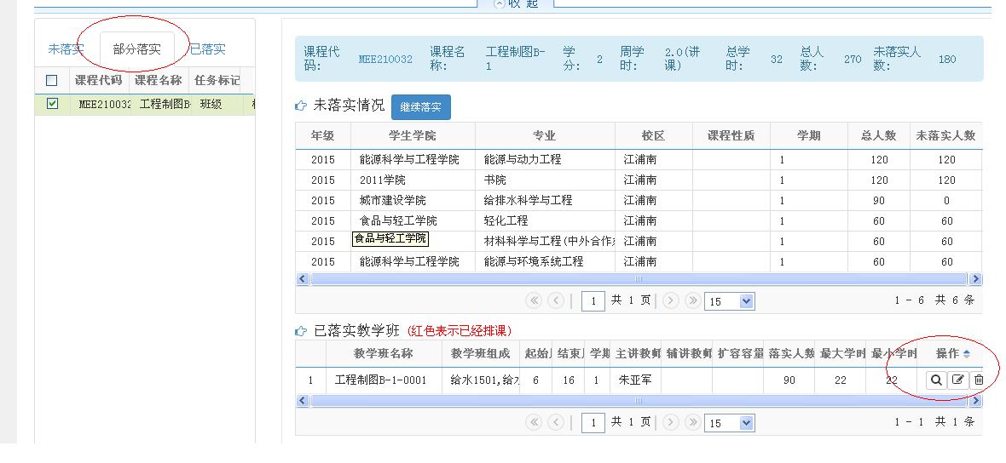
（6）为了便于实验课在系统内排课，含课内实验的课程（该课程包含理论课和实验课），其理论课部分和实验课部分要在教务系统内分开落实任务，并与实际上课情况相符。具体操作如下：
a.在“主修专业任务落实”里，首先落实好该课程的理论课任务（落实好教学班、任课教师、周学时、起始结束周、场地类别等），落实好之后会出现“其他学时安排”，点击“›”，进入“其他学时安排”界面进行实验课任务落实，落实好实验课任务（落实好教学班、任课教师、周学时、起始结束周、场地类别等）之后，点击“增加保存”，再选中“已落实教学班”，点击“确定”，最后点击“保存”。
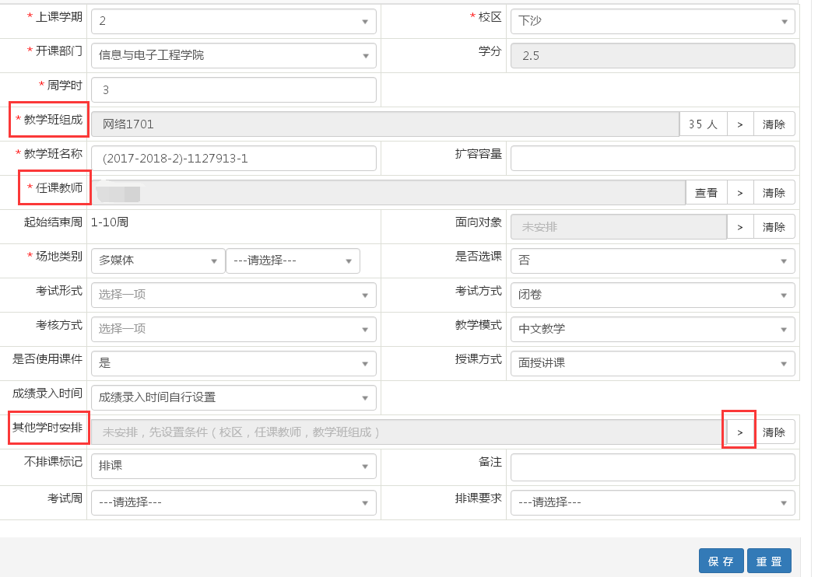
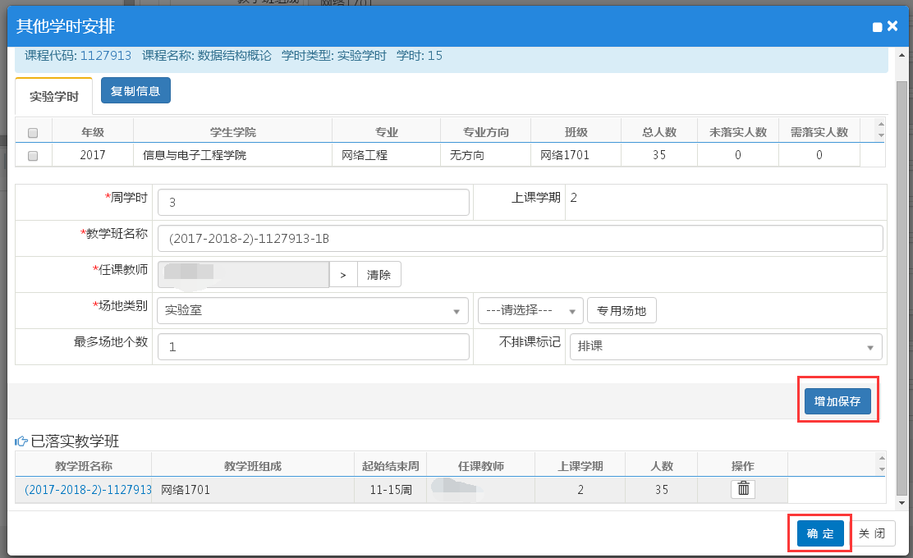
b.落实好任务后，可以在“主修专业任务落实”的“已落实”里查看已落实好的任务。
（7）指定教材
教学任务落实好之后，需要指定教材。教学计划管理——任务教材指定管理——任务教材指定申请，选择学年学期，学年：2023-2024，学期：2，在“课程”中输入需要指定教材的课程，点击“查询”，就会出现该门课程的所有任务信息列表，如下图所示。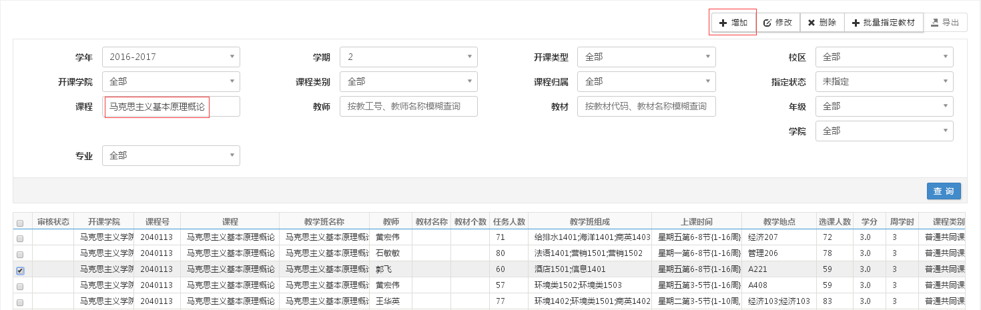
可以选择其中一条任务指定教材，点击“增加”，在“教材名称”中输入教材名称，然后在教材库中选中所需教材，再点击“保存草稿”。如果在教材库中未找到指定教材，可以在“新增教材”中，选择“添加教材”，之后点击“保存草稿”，如下图所示。也可以对多条或全部任务批量指定教材。不要点击“提交申请”，点击“提交申请”后不能修改任务教材。
注意：同一课程代码的同一门课程，教材使用必须相同。
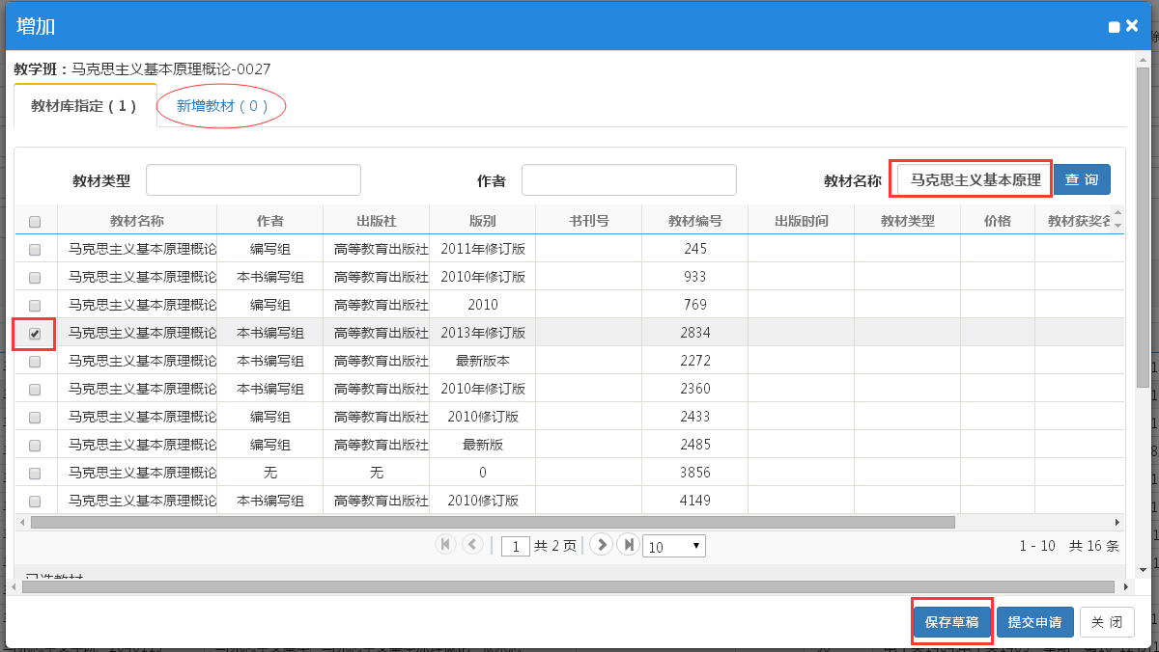
（8）任务落实后查询导出
教学计划管理——任务落实查询，选择开课部门，点击查询，导出。
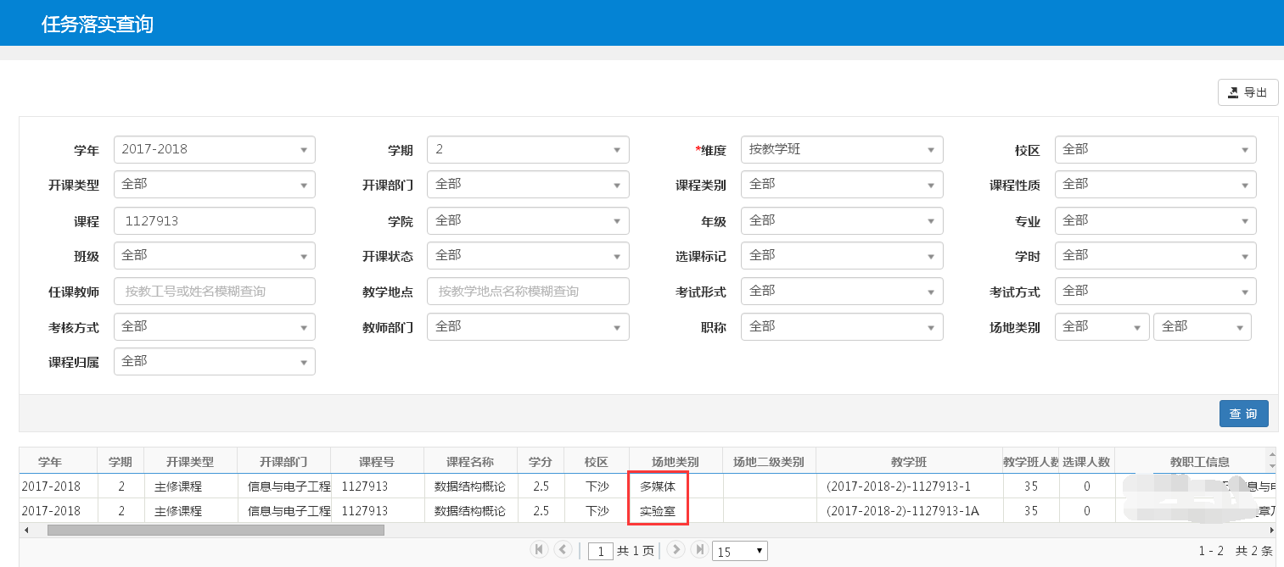
4.公共体育课、思政理论课和外语类模块课，教学任务落实的操作流程详见《附件：关于落实2023-2024学年第二学期体育课、思政理论课和外语类模块课教学任务的通知》。
教务处
2023年11月13日

